**Ukazatele pro elektronickou přihlášku za uchazeče Českou zemědělskou univerzitu v Praze  
  
2. Uchazeči projektu  
  
Identifikační údaje uchazeče  
Česká zemědělská univerzita v PrazeRole uchazeče na projektu:**P – Hlavní příjemce  
S – Spolupříjemce  
  
**IČ: DIČ:**60460709 CZ60460709  
 **Obchodní jméno:**Česká zemědělská univerzita v Praze  
  
**Organizační jednotka:**Fakulta řešitele  
  
**Kód organizační jednotky:**Kód fakulty

**Právní forma:**   
VVS - Veřejná nebo státní vysoká škola (zákon č. 111/1998 Sb., o vysokých školách a o změně a doplnění dalších zákonů) - Vysoká škola (veřejná, státní)

**Typ organizace:**VO – Výzkumná organizace  
  
**Typ výzkumné organizace – podrobnější specifikace:**  
VVS - veřejná vysoká škola

**Adresa sídla  
Název ulice:** **Číslo popisné**  
Kamýcká 129  
**Číslo orientační Obec**  
Nezadáno Praha - Suchdol  
  
**Část obce PSČ**Suchdol 165 00  
  
**Okres Kraj**Hlavní město Praha Hlavní město Praha  
  
  
**Ostatní údaje:  
WWW adresa:** **ID Datové schránky**  
<http://www.czu.cz/cs> 3hdj9cb  
  
**Datum vzniku společnosti**1.1.1995  
  
**Způsob jednání za společnost:**  
Českou zemědělskou univerzitu v Praze, jakožto Veřejnou vysokou školu zastupuje jako jediný na základě zákona č. 111/1998 Sb., o vysokých školách a o změně a doplnění dalších zákonů jeden statutární zástupce, rektor, který jedná za Českou zemědělskou univerzitu v Praze.

**Identifikační údaje ČZU pro návrh projektu v ISTA:**

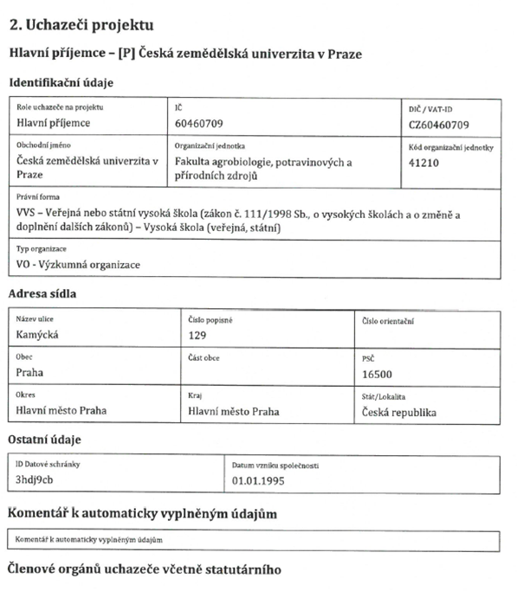

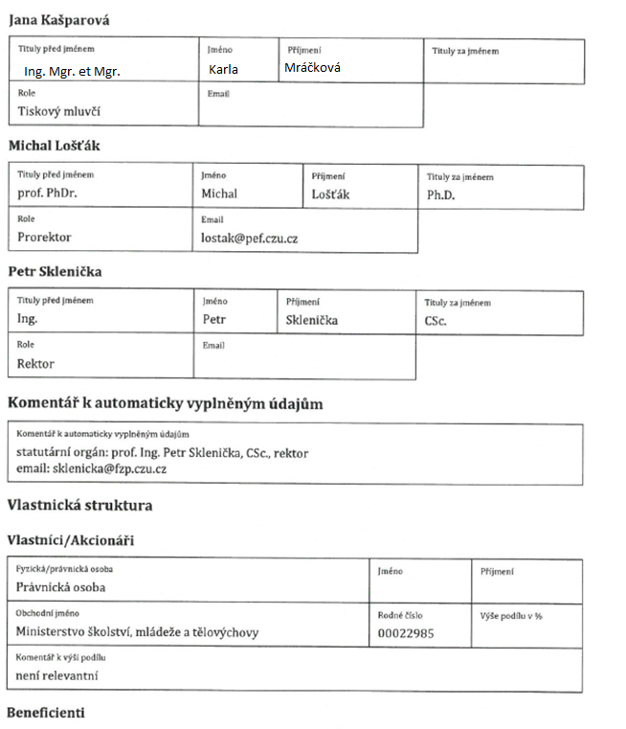

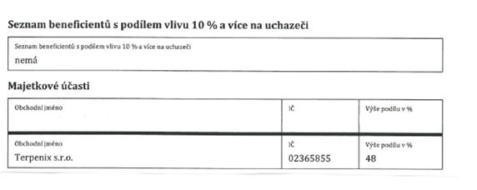

**Obecný komentář k neveřejným zdrojům**

Hlavní objem vlastních neveřejných zdrojů pochází z doplňkové činnosti ČZU v Praze. Doplňkovou činnost provozují převážně dvě velké součásti ČZU: Školní zemědělský podnik Lány a Školní lesní podnik v Kostelci nad Černými lesy. Neveřejné finanční zdroje pochází zejména z tržeb za prodej výrobků, služeb a zboží, dále z bankovních výnosů (kurzovní zisky, úroky apod.), z pronájmů, z prodeje majetku (prodeje dlouhodobého nehmotného a hmotného majetku, materiálu apod.) a z činností typu konference, výstavy, akce pro veřejnost atd. Údaje o výnosech z doplňkové činnosti jsou veřejně dostupné např. v každoročně zveřejňované výroční zprávě o hospodaření ČZU v Praze (na

<http://www.czu.cz>).

**3. Představení projektu  
  
  
Motivační účinek  
Vybrat jeden z níže uvedených motivačních účinků v kontextu obsahu návrhu projektu popsat, jaký vliv bude mít veřejná podpora (finanční) díky projektu na výsledky a jejich aplikaci.**a) značné zvětšení velikosti projektu či činnosti v případě přidělení podpory;   
b) značné zvětšení rozsahu projektu či činnosti v případě přidělení podpory;   
c) značné zvýšení celkové částky vynaložené příjemcem na projekt či činnost v případě přidělení podpory;   
d) značné zkrácení doby řešení či urychlení příslušné činnosti;   
e) předložení žádosti o podporu před zahájením prací na projektu nebo činnosti. **Obdobné a související projekty, výzkumné záměry a výsledky**- Identifikační kód projektu: Vybrat projekty z databáze CEP, které mají charakterově podobní téma: https://www.rvvi.cz/cep  
- Popis vztahu k navrhovanému projektu/výsledkuPodrobněji popsat vztah již realizovaného projektu z databáze CEP a navrhovaného projektu řešitelem.

## Dosavadní spolupráce uchazeče ve VaVaI Česká zemědělská univerzita v Praze je dlouholetým partnerem v oblasti realizace vědecko-výzkumných projektů aplikovaného výzkumu ve spolupráci s partnery průmyslových a zemědělských podniků a společností odvětví lesnictví, životního prostředí a výzkumných ústavů. Mezi hlavní partnery odvětví strojírenství patří společnosti Farmet a.s., M+W Process Automation s.r.o., mezi podniky odvětví zemědělství jsou to AGRO CS, a.s., AGROFERT HOLDING a.s., AGROEKO Žamberk, s.r.o., SEMPRA Litoměřice s.r.o., PROPHER, s.r.o., ZD Krásná Hora nad Vltavou a.s. V odvětví lesnictví a dřevařství jsou již po několik let hlavními partnery Lesy ČR, s.p., Vojenské lesy a statky, s.p., LESS, a.s., Správa Krkonošského národního parku, s.p., Lesprojekt východní Čechy, s.r.o. a v odvětví životního prostředí společnosti Aquion, s.r.o., Vodní zdroje Chrudim, spol. s r.o. a další. Od roku 2017 probíhá na České zemědělská univerzitě 16 projektů OP VVV: Excelentní Výzkum jako podpora Adaptace lesnictví a dřevařství na globální změnu a 4. průmyslovou revoluci CZ.02.1.01/0.0/0.0/16_019/0000803

## Role prolyl oligopeptidázy u parazitických motolic CZ.02.2.69/0.0/0.0/17_050/0008014

## Podpora rozvoje mezinárodních mobilit výzkumných pracovníků ČZU v Praze (PROMO) CZ.02.2.69/0.0/0.0/16_027/0008366

## Rozvoj studijního prostředí na ČZU/ PROSTUDENT CZ.02.2.67/0.0/0.0/17_044/0008530

# **Centrum pro studium vzniku a transformací nutričně významných látek v potravinovém řetězci CZ.02.1.01/0.0/0.0/16_019/0000845**

## Modernizace studia a studijních programů, kvalita a poradenství na ČZU v Praze CZ.02.2.69/0.0/0.0/16_015/0002386

# **Rozvoj výzkumně zaměřených studijních programů ČZU v Praze CZ.02.2.69/0.0/0.0/16_018/0002734**

# **Pavilon tropického zemědělství CZ.02.2.67/0.0/0.0/16_016/0002514**

# **High-tech technologicko-výukový pavilon FLD CZ.02.2.67/0.0/0.0/16_016/0002471**

# **Výukové centrum zpracování zemědělských produktů CZ.02.2.67/0.0/0.0/16_016/0002532**

# **Vzdělávací infrastruktura pro ekonomické a environmentální programy CZ.02.2.67/0.0/0.0/16_016/0002524**

# **Výzkumná a vzdělávací infrastruktura pro podporu národní iniciativy Průmysl 4.0 CZ.02.1.01/0.0/0.0/16_017/0002634**

# **Vznik nových výzkumných studijních programů na FLD CZ.02.2.69/0.0/0.0/16_018/0002714**

# **Protipožární ochrana lesa, dřevěných materiálů a materiálů na bázi dřeva CZ.02.1.01/0.0/0.0/16_017/0002655**

# **Global Change Forestry a Aplikovaná geoinformatika a DPZ v lesnictví CZ.02.1.01/0.0/0.0/16_017/0002657**

## Extemit – K CZ.02.1.01/0.0/0.0/ 15_003/0000433

## Projekty OP PPR:

# **Rozšíření a podpora transferu technologií a znalostí na ČZU realizací aktivit "proof-of-concept" CZ.07.1.02/0.0/0.0/16_023/0000111**

# **Proof-of-concept FLD – ČZU**

# **Rozšíření a zkvalitnění služeb poskytovaných podnikatelským inkubátorem ČZU Point One CZ.07.1.02/0.0/0.0/16_042/0000608**

# **Realizace proof-of-concept aktivit ČZU na podporu transferu technologií a znalostí do praxe CZ.07.1.02/0.0/0.0/17_049/0000815**

## Řešitel může vybrat některou z uvedených variant dle zaměření navrhovaného projektu. V období posledních let byla realizována celá řada vědecko-výzkumných projektů ve spolupráci s podnikatelskými subjekty: V odvětví strojírenství je realizována spolupráce se společnostmi:

- Ve spolupráci se společností Farmet a.s. jsou realizovány vědecko-výzkumné projekty se zaměřením na výzkum a vývoj otěruvzdorných materiálů a technologií s cílem zvýšení kvality svých vlastních strojírenských výrobků.   
Dále pak jsou realizovány projekty se zaměřením nových prototypů zemědělské technologie – secí stroje, lisy a další.

- Ve spolupráci se společností M+W Process Automation s.r.o. jsou vyvíjeny nové softwarové systémy p ro řízení a monitoring výrobních zařízení.   
  
**V odvětví zemědělství je realizována spolupráce se společnostmi:**

- Ve spolupráci s firmami DEKONTA, a.s., AGRO CS, a.s., ZERS spol. s r.o. je realizován výzkum v oblasti využití obnovitelných surovin pro výrobu bioplynu.  
  
- Ve spolupráci s firmou EVECO Brno s.r.o. je realizován projekt zaměřený na efektivní způsob pěstování rychlerostoucí biomasy na kontaminovaných půdách v oblastech Brownfields.  
   
**V odvětví lesnictví je realizována spolupráce se společnostmi:**

- Ve spolupráci s podnikem Vojenské lesy a statky, s.p. je realizován projekt zaměřený na využití genových zdrojů lesních dřevin. Výsledkem projektu je dlouhodobé zvýšení produkčního potenciálu lesních porostů v majetku Vojenských lesů a statků.   
  
- Ve spolupráci s firmou Lesprojekt východní Čechy, s.r.o. je realizován projekt s cílem zajištění spolehlivosti a zvýšení efektivnosti dodávek dřevní suroviny jako obnovitelného a ekologického energetického zdroje.  
  
**V oblasti životního prostředí je realizována spolupráce se společnostmi:**

- Ve spolupráci s firmou AQD-envitest, s.r.o. je realizován projekt zaměřený na tvorbu a zavedení technologie pro samočištění kontaminovaných vod.

- Ve spolupráci se společností Vodní zdroje Chrudim, spol. s r.o. je realizován projekt na vývoj a testování použití membrán s nano-póry pro snižování zdravotních rizik VOC z malých vodních zdrojů.

**Projekty, řešené v roce 2020 na ČZU v Praze:**Na České zemědělské univerzitě v Praze se k 15. 4. 2021 řeší celkem 261 projektů základního, aplikovaného výzkumu a experimentálního vývoje, projektů mobilit pracovníků a studentů, projektů operačních programů, evropských rámcových programů a projektů zaměřených na zkvalitnění výuky.   
**Mezi řešené projekty v roce 2020 na ČZU patří (náhodný výběr projektů):**  
 **Technologická agentura ČR (EPSILON)**TH03030339 Metody umělé reprodukce břízy ojcovské a postupy směřující k zachování její populace na území České republiky  
TH04030185 Identifikace národně významných zimovišť vodních ptáků s důrazem na výskyt potenciálně konfliktních druhů a v kontextu územní ochrany mokřadních lokalit, habitatových charakteristik a změn klimatu  
TH04030409 Agrolesnické systémy pro ochranu a obnovu funkcí krajiny ohrožované dopady klimatických změn a lidskou činností  
TH04030242 Inovace ochrany rostlin při produkci a skladování cukrové řepy  
TH04030132 Systémy aplikace tekutých organických hnojiv jako prostředek ke zlepšení půdního prostředí zvýšení využitelnosti živin rostlinami a jako prostředek k minimalizaci dopadů na životní prostředí  
TH03010181 Autonomní navádění secích strojů a automatické zjišťování nadměrně zhutněného podorničí  
TH04010494 Výzkum a vývoj technologií smart farming pro malé a střední zemědělské podniky

**Technologická agentura ČR (ZÉTA)**

TJ02000130 Vývoj inovovaných fermentačních technologií výroby pěstebních médií pro kultivaci jedlých hub a léčivých, aromatických a kořeninových rostlin

TJ02000193 Vývoj alternativních přípravků na ochranu a podporu obranyschopnosti chmele

TJ02000219 Inovativní nástroje pro diagnostiku a zlepšení fertilizační schopnosti spermií.

TJ02000221 Znalostně strukturované texty: efektivní nástroj pro transfer znalostí v oblasti řízení lidských zdrojů

TJ02000351 Vývoj metod a přístrojů pro zpřesnění celoroční bilance výparu

**Technologická agentura ČR (ÉTA)**

TL03000329 Rolling Waste: Environmentální a behaviorální výzkum chování účastníků hudebních festivalů

TL02000060 Dostupnost pitné vody pro obyvatele malých obcí jako indikátor socio - ekonomického rozvoje společnosti

TL02000160 Úloha milířišť z hlediska kulturního dědictví a ochrany krajiny

TL02000289 Identifikace významu daňové mezery daně z příjmu právnických osob z pohledu ČR s návaznou tvorbou modelu nové rizikové analýzy

TL02000308 Územní management smršťování měst

TL02000408 Ekonomický potenciál rekreačního využití vodohospodářské soustavy Vltavské kaskády v podmínkách klimatické změny

TL02000461 Studie vnímání vybraných typů přechodů pro chodce řidiči motorových vozidel

TL02000540 Přímá volba starostů

**Grantová agentura ČR (Standartní projekty)**

GA20-20286S Evoluce repeatomu rostlinných allopolyploidů analýza diploidně-polyploidního komplexu Chenopodium album agg

GA20-22351Y Multiparametrová letokruhová rekonstrukce karpatských teplot

GA20-27624Y SyntetiCká a srovnávací Hydrologie zEmě, MArsu a TitAnu (SCHEMATA)

GA20-06168Y Polární prach a jeho role při klimatických změnách

GA20-08717S CHEMIE A IZOTOPOVÁ SYSTEMATIKA THALLIA V RAŠELINIŠTÍCH

GA20-26831S Analýza kinematického a sociální aspektu hry u savců na fylogenetické, neuroanatomické, ontogenetické a funkční rovině

GA20-20548S Funkční evoluce střevního mikrobiomu termitů

GA20-17194S Evoluce chemické komunikace termitů

**Národní agentura pro zemědělský výzkum (ZEMĚ)**  
QK1910046 Pěstování pšenice seté ve směsné kultuře za účelem optimalizace výživného stavu půdy, ochrany proti erozi, stabilizace výnosu a kvality produkce

QK1910056 Dlouhodobý test aplikace biocharu vyrobeného z odpadní biomasy do zemědělské půdy za účelem řešení problematiky sucha v intenzivně zemědělsky využívaných oblastech České republiky

QK1910086 Snižování zátěže povrchových vod zdroji plošného zemědělského znečištění při uplatnění regulace drenážního odtoku na stávajících stavbách zemědělského odvodnění

QK1910095 Využití vermikompostování k eliminaci mikropolutantů za účelem bezpečné aplikace čistírenského kalu na zemědělskou půdu

QK1910156 Nové postupy pro záchranu ohrožených populací hospodářských zvířat

QK1910170 Zajištění dlouhodobé konkurenceschopnosti českého chmelařství na základě implementace principů precizního zemědělství a technologií smart farming

QK21020022 Komplexní posouzení aplikace upravených čistírenských kalů v zemědělství s ohledem na mikropolutanty

QK21020080 Osud vybraných mikropolutantů, které se vyskytují ve vyčištěné vodě a kalech z čistíren odpadních vod, v půdě

QK21010207 Diverzifikace a posílení konkurenceschopnosti akvakultury podporou akvaponie jako inovativní zemědělské technologie produkce potravin

QK21020371 Udržitelné hospodaření v lesích drobných vlastníků

QK21020243 Racionální rozloha osevů na půdních blocích v rámci nastavení podmínek DZES pro podporu udržitelného hospodaření v České republice

QK21010200 Šlechtění ovocných druhů na odolnost k abiotickým vlivům v kombinaci s vysokým obsahem antioxidačních látek v plodech

QK21020238 Inovace integrované produkce zeleniny při změně spektra prostředků ochrany, zdokonaleném monitoringu škodlivých organismů a omezení rizik pesticidů v produktech

**Mezinárodní programy EK**

H2020-RUR-2019-2 Mountain Valorization through  Interconnectedness and Green Growth

H2020-SFS-2019-2 Bark and Ambrosia Beetles and their associated micro-organisms in European Landscapes: new and emerging threats to forest health

H2020-SFS-2019-1 Towards climate-smart sustainable management of agricultural soils

H2020-INFRADEV-2019-2 METROFOOD-RI Preparatory Phase Project

H2020-SFS-2019-2 SUSTAINABLE INTENSIFICATION IN SUB-10°S AFRICA

H2020-SFS-2019-2 Promoting biodiversity in agricultural systems in Europe and Brazil through innovative products and services

H2020-SFS-2019-2 Harnessing Ecosystems-services for Longstanding Productivity in African farming systems

H2020-SFS-2019-2 Farmer clusters for Realising Agrobiodiversity Management across Ecosystems

H2020-LC-CLA-2019-2 Addressing human migration in the West African Sahel by adaptation to climate change and rural-urban transformation: Sustainable land use, Professional training, and INnovation

H2020-SFS-2019-2 Actor-Driven Water Retention and Nutrient Recovery in Small Agricultural Catchments

2020-1-CZ01-KA202-078176 Enterprises Growing Through Business Simulations

618803-EPP-1-2020-1-FI-EPPKA2-CBHE-JP Forests, Climate Change Mitigation and Adaptation: Higher Education Cooperation in Mekong Region (FRAME)

2020-1-TR01-KA202-094374 Improving agricultural water use efficiency by using satellite and un-manned air vehicle systems

2020-1-PL01-KA204-081952 Take the challenge and start the 3R’s: Reduce, Reuse, Recycle. Promoting zero-waste lifestyle among Adults

**Dosavadní zkušenosti uchazeče s aplikací a komercializací výsledků**Česká zemědělská univerzita v Praze založila v roce 2012 pro zavedení účinného systému aplikace výsledků výzkumu Centrum inovací a transferu technologií. Hlavním cílem je orientace aplikovaného výzkumu v kontextu současných a především budoucích požadavků komerčních subjektů na vývoj a inovaci vlastních postupů a produktů a požadavků trhu. Od roku 2015 bylo ČZU v Praze uděleno v České republice 16 patentů, dalších jedenáct přihlášek je v řízení, k patentům byly uzavřeny 4 licenční smlouvy. V průměru ČZU prostřednictvím CITT podává 6 patentů a 17 užitných vzorů ročně.

ČZU realizuje zakázkový výzkum v řádech 10–15 mil. Kč ročně.

CITT řídí desítky projektů proof-of-concept napříč celou univerzitou (TAČR GAMA, OP PPR)

a koordinuje dlouhodobé projekty s firmami Mercedes Benz, Škoda Auto (Car-Carsharing) či Česká spořitelna a AVE spojené s podnikatelským inkubátorem Point One. Příjmy z těchto aktivit jsou řádově 1 mil. Kč za rok

V roce 2013 byla s pomocí CITT založena firma Terpenix s.r.o., která je první spin-off společností založenou ve spolupráci s ČZU v Praze (ČZU v Praze má 48% obchodní podíl). Společnost podniká v oblasti smluvního výzkumu a aplikace výsledků VaV v odvětví biologické ochrany rostlin, skladovaných zemědělských produktů a potravin.

**Centrum inovací a transferu technologií zastřešuje následující projekty proof-of-concept realizované/v realizaci:**

**OP PPR, výzva č. 32** s názvemRealizace proof-of-concept aktivit ČZU na podporu transferu technologií a znalostí do praxe, alokace 37,1 mil. Kč, doba řešení 01/2019 – 06/2021, 9 dílčích projektů P-o-C

**OP PPR,** **výzva č. 7** s názvem Rozšíření a podpora transferu technologií a znalostí na ČZU realizací aktivit proof-of-concept, alokace 25 mil. Kč, doba řešení 01/2017 – 12/2018, 13 dílčích projektů P-o-C

**TAČR GAMA 2** s názvem Aktivity Proof-of-Concept 2 na ČZU v Praze, alokace 17 mil. Kč, doba řešení 01/2020 – 12/2022, 5 dílčích projektů P-o-C

**Řešitel může vybrat některou z uvedených variant dle zaměření navrhovaného projektu.**

**Příklady dosavadních získaných patentů ČZU v Praze, které jsou ve fázi komercializace:**

Název: „Zařízení a způsob pro úpravu potravin pulzním elektrickým polem“

ID:

Číslo: 308548

Vlastník patentu: Česká zemědělská univerzita v Praze

Název: Zařízení a sada pro měření stoku vody po stonku rostlin, způsob měření a jeho použití

ID:

Číslo: 306942  
Vlastník patentu: Česká zemědělská univerzita v Praze

Název: Směs pro přípravu hnojiva, granule pro hnojení rostlin, způsob jejich výroby a jejich použití

ID:

Číslo: 307190  
Vlastník patentu: Česká zemědělská univerzita v Praze, REAL ECO TECHNIK, spol. s.r.o.

Název: Směs pro šetrnou imobilizaci rizikových prvků v půdě, způsob její výroby a její použití

ID:

Číslo: 307306  
Vlastník patentu: Česká zemědělská univerzita v Praze

Název: Zařízení pro výcvik nejen potkanů pro komparaci lidských pachů

ID:

Číslo: 307635  
Vlastník patentu: Česká zemědělská univerzita v Praze

Název: Způsob úpravy vlhkosti chmele po sušení s využitím uklidňovacích komor a zařízení k provádění tohot způsobu

ID:

Číslo: 307835  
Vlastník patentu: Česká zemědělská univerzita v Praze, Chmelařství, družstvo Žatec

Název: Dávkovací zařízení, zejména hydrogelu, pro výsadbu lesního porostu, uspořádané jako nástavba na rýhovacím sázecím stroji

ID:

Číslo: 307765  
Vlastník patentu: Česká zemědělská univerzita v Praze